Chapter 2 (La santé et le médicine)
- Les parties du corps
Label the body parts in French.

- Vocabulaire
- Write a sentence for each image.
- ____________________________________________________________.
- 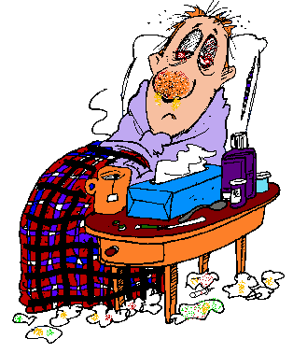 ___________________________________________________________.

- 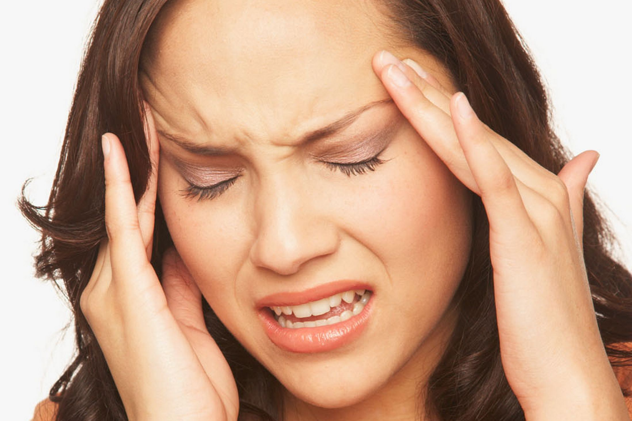 __________________________________________________________.
- 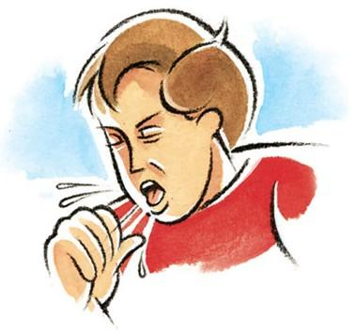 ___________________________________________________________.

- Complete each sentence with the correct vocabulary word.
5. Le médecin ___________________ le malade.
6. Le malade ouvre la ____________________ quand le médecin lui examine la gorge.
7. Le médecin fait un ____________________. Il dit que Nathalie a une angine.
8. Le médecin lui fait une _______________________ pour des antibiotiques.
9. Elle va à la ________________________ pour acheter ses médicaments.

- Grammaire
- Complete each sentence with lui or leur.
- Le médecin parle au malade?
Oui, il ______________ parle.
- Le médecin donne une ordonnance à ses patients?
Oui, il _______________ donne une ordonnance.
- Paul donne son ordonnance à la pharmacienne?
Oui, il _______________ donne son ordonnance.

- Complete each sentence by conjugating the verb in parenthesis.
- Ils _________________ beaucoup, les pauvres. (souffrir)
- J’__________________ le livre à la page 100. (ouvrir)
- Vous __________________ la bouche quand le médecin vous examine? (ouvrir)
- Nous ne __________________ pas aujourd’hui. (souffrir)

- Complete each sentence using the imperative.
- (ouvrir) Paul, ______________ ton livre.
Luc et Louise, ________________ vos livres aussi.
- (attendre) Carole, ________________ un moment.
Sandrine et Maia, ________________ avec Carole.
- (dire) Luc, ________________ au médecin où tu as mal.
Vous deux, _______________ au médecin où vous avez mal.

